PLANO DE GERENCIAMENTO DE RESÍDUOS SÓLIDOS DA CIDADE DE UMBAÚBA-SERGIPE

1. OBJETIVO

Estabelecer um Plano que possa reduzir os agentes de poluição ambiental no município de Umbaúba-Sergipe, de modo que, o volume de resíduos nas empresas, orgânicos e da saúde sejam reutilizados adequando-se as legislações vigentes.

2. METODOLOGIA

2.1. Diagnóstico da Situação Atual dos Resíduos Sólidos

2.1.1. Caracterização do Município

De acordo com IBGE (2009), o município de Umbaúba está localizado na mesorregião do leste sergipano, e microrregião de Boquim, tendo como limítrofes Indiaroba, Cristinápolis, Itabaianinha e Santa Luzia do Itanhi. A altitude é de 11º23’00 sul e uma longitude 37º39’28 oeste, estando a uma altitude de 130 metros. A área do município é de 121 Km². O clima é megatérmico úmido e sub-úmido, com temperatura média de 23ºC e pluviosidade média anual de 1.387.3mm. A população do município é de 21.397 pessoas. O relevo é tabular dissecado com planícies fluviais onde afloram as rochas cristalinas mais antigas. O solo é do tipo podzólico vermelho-amarelado. A vegetação de Capoeira, MataAtlântica e Caatinga. O município está inserido em duas bacias hidrográficas, do Rio Real ao Rio Piauí. Constitui drenagem principal nos rios Itamirim, Guarerema e Riacho Pagão.

a) Ação Social
A cidade tem desenvolvido grandes projetos na área social, onde têm buscado proporcionar uma qualidade de vida a toda a população que vive na cidade.
A distribuição de leite diariamente tem reduzido em torno de 90% a desnutrição infantil, o que torna cada vez mais um desempenho dos alunos nas escolas, visto que, uma alimentação saudável torna as crianças vulneráveis ao intelectual sadio.
O grupo de idosos “Conviver” tem sido efetivo, onde há encontros semanalmente e há a busca de animá-los com grupos folclóricos, quadrilhas em época junica, aprendizados em artesanato com ênfase em bordados e pinturas em tecido. Duas vezes por semana há aula de aeróbica para que o grupo tenha uma vida saudável no seu dia-a-dia.

b) Saúde
A clínica que atende o maior número de pessoas está localizada no centro da cidade que recebe o nome Clínica de Saúde da Família Dr. Ernesto Che Guevara.
De acordo com a tabela abaixo, percebe-se uma grande carência em certos atendimentos, o que possibilita o encaminhamento para outros hospitais na capital Aracaju-Sergipe, Hospital Governador João Alves Filho, ou no município vizinho Estância - Sergipe no Hospital Regional Amparo de Maria.
As clínicas particulares ainda deixam a desejar por não possuir equipamentos suficientes para atender alguns exames o que possibilita o descolamento para outras cidades, apesar de que, o departamento ambulatorial atende as necessidades da população.
Com relação aos números de leitos, não há internação justamente pela falta de equipamento de urgência que impossibilita o atendimento, visto que, aos oito anos anteriores a saúde era indescritível, pois não havia nem médico de plantão que pudesse atender pequenas urgências.

TIPOS  DE  ESTABELECIMENTOS | QUANTIDADE
Estabelecimentos de Saúde total | 9
Estabelecimentos de Saúde público total | 6
Estabelecimentos de Saúde público federal | 0
Estabelecimentos de Saúde público estadual | 0
Estabelecimentos de Saúde público municipal | 6
Estabelecimentos de Saúde privado total | 3
Estabelecimentos de Saúde privado com fins lucrativos | 2
Estabelecimentos de Saúde privado sem fins lucrativos | 1
Estabelecimentos de Saúde privado SUS | 2
Estabelecimentos de Saúde com internação total | 0
Estabelecimentos de Saúde sem internação total | 8
Estabelecimentos de Saúde com apoio à diagnose e terapia total | 1
Estabelecimentos de Saúde com internação público | 0
Estabelecimentos de Saúde sem internação público | 6
Estabelecimentos de Saúde com apoio à diagnose e terapia público | 0
Estabelecimentos de Saúde com internação privado | 0
Estabelecimentos de Saúde sem internação privado | 2
Estabelecimentos de Saúde com apoio à diagnose e terapia privado | 1
Estabelecimentos de Saúde total privado/SUS | 2
Estabelecimentos de Saúde com internação privado/SUS | 0
Estabelecimentos de Saúde sem internação privado/SUS | 1
Estabelecimentos de Saúde com apoio à diagnose e terapia privado/SUS | 1
Estabelecimentos de Saúde especializado com internação total | 0
Estabelecimentos de Saúde especializado sem internação total | 1
Estabelecimentos de Saúde com especialidades com internação total | 0
Estabelecimentos de Saúde com especialidades sem internação total | 4
Estabelecimentos de Saúde geral com internação total | 0
Estabelecimentos de Saúde geral sem internação total | 4
Estabelecimentos de Saúde especializado com internação público | 0
Estabelecimentos de Saúde especializado sem internação público | 1
Estabelecimentos de Saúde com especialidades com internação público | 0
Estabelecimentos de Saúde com especialidades sem internação público | 1
Estabelecimentos de Saúde geral com internação público | 0
Estabelecimentos de Saúde geral sem internação público | 4
Estabelecimentos de Saúde especializado com internação privado | 0
Estabelecimentos de Saúde especializado sem internação privado | 0
Estabelecimentos de Saúde com especialidades com internação privado | 0
Estabelecimentos de Saúde com especialidades sem internação privado | 3
Estabelecimentos de Saúde geral com internação privado | 0
Estabelecimentos de Saúde geral sem internação privado | 0
Estabelecimentos de Saúde especializado com internação privado/SUS | 0
Estabelecimentos de Saúde especializado sem internação privado/SUS | 0
Estabelecimentos de Saúde com especialidades com internação privado/SUS | 0
Estabelecimentos de Saúde com especialidades sem internação privado/SUS | 2
Estabelecimentos de Saúde geral com internação privado/SUS | 0
Estabelecimentos de Saúde geral sem internação privado/SUS | 0
Estabelecimentos de Saúde SUS | 8
Estabelecimentos de Saúde plano próprio | 0
Estabelecimentos de Saúde plano de terceiros | 0
Estabelecimentos de Saúde próprio | 3
Estabelecimentos de Saúde único total | 9
Estabelecimentos de Saúde com terceirização total | 0
Estabelecimentos de Saúde terceirizado total | 0
Estabelecimentos de Saúde único público | 6
Estabelecimentos de Saúde com terceirização público | 0
Estabelecimentos de Saúde terceirizado público | 0
Estabelecimentos de Saúde único privado | 3
Estabelecimentos de Saúde com terceirização privado | 0
Estabelecimentos de Saúde terceirizado privado | 0
Estabelecimentos de Saúde único privado/SUS | 2
Estabelecimentos de Saúde com terceirização privado/SUS | 0
Estabelecimentos de Saúde terceirizado privado/SUS | 0
Estabelecimentos de Saúde com atendimento ambulatorial total | 6
Estabelecimentos de Saúde com atendimento ambulatorial sem atendimento médico | 0
Estabelecimentos de Saúde com atendimento ambulatorial com atendimento médico em especialidades básicas | 6
Estabelecimentos de Saúde com atendimento ambulatorial com atendimento médico em outras especialidades | 2
Estabelecimentos de Saúde com atendimento ambulatorial com atendimento odontológico com dentista | 2
Estabelecimentos de Saúde com atendimento de emergência total | 0
Estabelecimentos de Saúde com atendimento de emergência Pediatria | 0
Estabelecimentos de Saúde com atendimento de emergência Obstetrícia | 0
Estabelecimentos de Saúde com atendimento de emergência Psiquiatria | 0
Estabelecimentos de Saúde com atendimento de emergência Clínica | 0
Estabelecimentos de Saúde com atendimento de emergência Cirurgia | 0
Estabelecimentos de Saúde com atendimento de emergência Traumato Ortopedia | 0
Estabelecimentos de Saúde com atendimento de emergência Neuro Cirurgia | 0
Estabelecimentos de Saúde com atendimento de emergência Cirurgia Buco Maxilofacial | 0
Estabelecimentos de Saúde com atendimento de emergência Outros | 0
Estabelecimentos de Saúde que prestam serviço ao SUS Ambulatorial | 5
Estabelecimentos de Saúde que prestam serviço ao SUS Internação | 0
Estabelecimentos de Saúde que prestam serviço ao SUS Emergência | 0
Estabelecimentos de Saúde que prestam serviço ao SUS UTI/CTI | 0
Estabelecimentos de Saúde que prestam serviço ao SUS Diálise | 0

TIPOS DE LEITOS | QUANTIDADE
Leitos para internação em Estabelecimentos de Saúde total | 0
Leitos para internação em Estabelecimentos de Saúde público total | 0
Leitos para internação em Estabelecimentos de Saúde público federal | 0
Leitos para internação em Estabelecimentos de Saúde público estadual | 0
Leitos para internação em Estabelecimentos de Saúde público municipal | 0
Leitos para internação em Estabelecimentos de Saúde privado total | 0
Leitos para internação em Estabelecimentos de Saúde privado SUS | 0

EQUIPAMENTO DE EXAMES | QUANTIDADE
Mamógrafo com comando simples | 0
Mamógrafo com estéreo-taxia | 0
Raio X para densitometria óssea | 0
Tomógrafo | 0
Ressonância magnética | 0
Ultrassom doppler colorido | 0
Eletrocardiógrafo | 1
Eletroencefalógrafo | 0
Equipamento de hemodiálise | 0
Raio X até 100mA | 0
Raio X de 100 a 500mA | 0
Raio X mais de 500mA | 0

c) Educação
A Agricultura Familiar, projeto do Governo Federal, juntamente com o prefeito municipal Anderson Fontes Farias e sua Secretaria de Educação na frente da Professora Ginalva Cruz, possibilitou uma geração de renda ao agricultor que produz na cidade alimentos que são vendidos para a própria prefeitura e são utilizados na merenda escolar, o que torna mais saudável a vida das crianças e adolescentes que estudam em escolas municipais, com o propósito de cada vez mais diminuir a desnutrição e acabar de vez com uso de alimentos industrializados ou até mesmo com o uso de agrotóxicos.
O número de evasão nas escolas diminuiu muito após a inclusão do Bolsa Família que proporciona algumas mães necessitadas a chance de receber um dinheiro extra para que possa investir em suas necessidades, na qual, o aluno é obrigado a está em sala de aula, pois para o recebimento do benefício é preciso a assiduidade do aluno.
A infraestrutura das escolas do município está cada vez mais sendo melhorada, onde estão sendo incluída a acessibilidade aos deficientes físicos.

MATRÍCULA POR MODALIDADE | QUANTIDADE
Matrícula - Ensino fundamental - 2009 (1) | 5.260
Matrícula - Ensino fundamental - escola pública estadual - 2009 (1) | 615
Matrícula - Ensino fundamental - escola pública federal - 2009 (1) | 0
Matrícula - Ensino fundamental - escola pública municipal - 2009 (1) | 4.028
Matrícula - Ensino fundamental - escola privada - 2009 (1) | 617
Matrícula - Ensino médio - 2009 (1) | 1.180
Matrícula - Ensino médio - escola pública estadual - 2009 (1) | 1.146
Matrícula - Ensino médio - escola pública federal - 2009 (1) | 0
Matrícula - Ensino médio - escola pública municipal - 2009 (1) | 0
Matrícula - Ensino médio - escola privada - 2009 (1) | 34
Matrícula - Ensino pré-escolar - 2009 (1) | 1.070
Matrícula - Ensino pré-escolar - escola pública estadual - 2009 (1) | 0
Matrícula - Ensino pré-escolar - escola pública federal - 2009 (1) | 0
Matrícula - Ensino pré-escolar - escola pública municipal - 2009 (1) | 833
Matrícula - Ensino pré-escolar - escola privada - 2009 (1) | 237

TIPOS DE ESCOLAS | QUANTIDADE
Escolas - Ensino fundamental - 2009 (1) | 22
Escolas - Ensino fundamental - escola pública estadual - 2009 (1) | 2
Escolas - Ensino fundamental - escola pública federal - 2009 (1) | 0
Escolas - Ensino fundamental - escola pública municipal - 2009 (1) | 16
Escolas - Ensino fundamental - escola privada - 2009 (1) | 4
Escolas - Ensino médio - 2009 (1) | 3
Escolas - Ensino médio - escola pública estadual - 2009 (1) | 2
Escolas - Ensino médio - escola pública federal - 2009 (1) | 0
Escolas - Ensino médio - escola pública municipal - 2009 (1) | 0
Escolas - Ensino médio - escola privada - 2009 (1) | 1
Escolas - Ensino pré-escolar - 2009 (1) | 19
Escolas - Ensino pré-escolar - escola pública estadual - 2009 (1) | 0
Escolas - Ensino pré-escolar - escola pública federal - 2009 (1) | 0
Escolas - Ensino pré-escolar - escola pública municipal - 2009 (1) | 15
Escolas - Ensino pré-escolar - escola privada - 2009 (1) | 4

DOCENTES/ MODALIDADE | QUANTIDADE
Ensino fundamental - 2009 (1) | 249
Ensino fundamental - escola pública estadual - 2009 (1) | 27
Ensino fundamental - escola pública federal - 2009 (1) | 0
Ensino fundamental - escola pública municipal - 2009 (1) | 176
Ensino fundamental - escola privada - 2009 (1) | 46
Ensino médio - 2009 (1) | 47
Ensino médio - escola pública estadual - 2009 (1) | 35
Ensino médio - escola pública federal - 2009 (1) | 0
Ensino médio - escola pública municipal - 2009 (1) | 0
Ensino médio - escola privada - 2009 (1) | 12
Ensino pré-escolar - 2009 (1) | 53
Ensino pré-escolar - escola pública estadual - 2009 (1) | 0
Ensino pré-escolar - escola pública federal - 2009 (1) | 0
Ensino pré-escolar - escola pública municipal - 2009 (1) | 38
Ensino pré-escolar - escola privada - 2009 (1) | 15

d) Serviços
Cada dia que passa diminui o número de domicílios da cidade com telefone fixo. A muito tempo atrás era muito difícil se ter um telefone para que se pudesse se comunicar com pessoas distantes. Com o passar dos anos, a modernidade chega e a facilidade aumenta, onde antes só se tinha telefone pessoas com condições financeiras abastadas, hoje o pobre já possui acesso. O telefone móvel, com os planos pré-pagos possibilitou uma ruptura no número de ligações de telefone fixo na cidade onde obrigatoriamente o cliente tem que pagar uma taxa mensalmente. A partir disso, aumentou-se o número do móvel e reduziu as ligações do fixo. Estima-se que 10% da população possui telefone fixo, onde na sua maioria está no comércio e 80% com o móvel.
Água encanada e energia elétrica tornou um dos menores problemas da cidade. Após o Programa do Governo Federal “Luz para todos” possibilitou que os munícipes tivessem 90% das casas que recebem água tratada da DESO e 95% com energia elétrica abastecida pela SULGIPE.

e) Transporte
No município existe uma Secretaria de Transportes, onde há ma organização na divisão dos carros que prestam serviços a comunidade.
Na verdade, o maior número de pessoas que se descolam intermunicipalmente depende de:
- Táxis particulares
- Coopertax: Cooperativa de Taxi
- Coopase: Cooperativa de Transportes de Sergipe
- Coopertalse: Cooperativa de Transportes Alternativo de Sergipe
Alguns povoados distantes do município, as pessoas chegam a área urbana com ajuda de caminhões ou ônibus coletivo aproveitando o horário que os alunos estão a caminho da escola.
Há um grande número de motocicletas na cidade, como descreve na tabela abaixo, isso explica o motivo da cidade ser pequena e facilitar a locomoção em vários lugares com rapidez e facilidade.

Tipo de Transporte | Quantidade
Automóvel | 926
Caminhão | 236
Caminhão Trator | 11
Caminhonete | 141
Micro-ônibus | 38
Motocicleta | 1.379
Motoneta | 148
Ônibus | 29
Trator de rodas | 0

2.1.2. Caracterização dos Resíduos
Um grave problema que as cidades consideradas pequenas é saber o que se fazer com os resíduos sólidos que estas produzem, resíduos das mais diversas origens como:
- Doméstico: gerado basicamente em residências;
- Comercial: gerado pelo setor comercial e de serviços;
- Industrial: gerado por indústrias (classe I, II e III);
- Hospitalares: gerado por hospitais, farmácias, clínicas, etc.;
- Especial: podas de jardins, entulhos de construções e animais mortos.
Geralmente, tal problema é gerado pelo mau planejamento das gestões que administram o município, que na maioria das vezes não demonstram interesse em questões como o “lixo”, produzido.
A cidade de Umbaúba é um exemplo de cidade considerada pequena que se enquadra na característica de não cuidar ou mesmo não ter um controle sobre os resíduos sólidos que produz fato constado ao se entrevistar alguns funcionários do município em busca de dados coesos que serão sistematizados para elaboração da pesquisa em questão.
Dentre os entrevistados estavam o secretário de obras do município José Guimarães e a diretora do posto de saúde Uitinai, que forneceram os seguintes dados sobre os resíduos sólidos produzidos no município.
i) Resíduos Sólidos Domiciliares
a) Composição física percentual (caracterização)
A Secretaria de Obras e Urbanismo relata que a população umbaubense gera em torno de 80% de lixo orgânico produzido na sua maior parte pelos domicílios, 15% de plástico e 5% papel, infelizmente ainda não há na cidade uma reciclagem que viabilize a diminuição do volume de lixo no Lixão que localiza-se no município vizinho.
b) Geração
Os geradores de resíduos sólidos no município estão basicamente centrados em:
- Comércio;
- Pequena parte das indústrias;
- Domicílios;
- Postos de Saúde.

c) Acondicionamento
O lixo é acondicionado em um Lixão a céu abeto, sobre a superfície do solo, o que obviamente acarreta em contaminação, sem qualquer controle sobre os efeitos danosos ao ambiente.
d) Coleta
A coleta é convencional, ou seja, o lixo é recolhido e levado diretamente ao lixão sem passar por nenhum tipo de coleta seletiva. Pensando-se pelo lado ecologicamente correto, o que deveria ocorrer é a geração de serviços especializados em coletar material devidamente separado pela fonte geradora que facilitasse reciclagem porque o material permanece limpo e com maior potencial de reaproveitamento.

e) Transporte
A coleta de lixo é realizado por carros coletores da empresa Val Transportes, que também recolhe os resíduos dos povoados Matinha, Queimada Grande, Estiva, Guararema, Mangabeira, Palmeirinha e Dois Riachos, nos outros povoados o transporte não chega então os moradores realizam a incineração dos resíduos produzidos pela população residente do distrito.
A cada logradouro do município o carro coletor recolhe os resíduos domiciliares duas vezes por semana, com exceção na Rua Benjamin Constant e na Avenida Manoel Fernandes que passa basicamente todos os dias. Nos povoados em que o transporte chega, a coleta é feita apenas uma vez por semana e o restante do lixo é incinerado pela população que produz.

f) Tratamento
Ao mesmo tempo em que se contrata uma empresa coletora dos resíduos urbanos da cidade deveria investir no processo de tratamento.
“O tratamento de lixo é uma etapa intermediária do sistema de limpeza urbana. Entretanto, inexiste em grande parte dos municípios brasileiros, que tem os seus resíduos, quando coletados, transportados diretamente às áreas de destino final, em sua maioria lixões”. (COLETA E TRANSPORTE DE RESÍDUOS SÓLIDOS)
Porém, a cidade despeja todo o lixo no lixão com irresponsabilidade sem preocupar-se em o tamanho do impacto que causa ao meio ambiente o deixando desequilibrado.

g) Destino final
Cada tipo de resíduo sólido obrigatoriamente deve ser diferenciado com o tipo de resíduos que o constitui. Porém, o destino do lixo de Umbaúba é o de pior caráter ambiental que seria o LIXÃO que fica localizado em um município a 19 km na cidade de Itabaianinha – Sergipe em um povoado chamado Aldeia, onde vários catadores de lixo sobrevivem da venda de material reciclável e moram em casebres próximos prejudicando assim o seu bem-estar e a saúde.
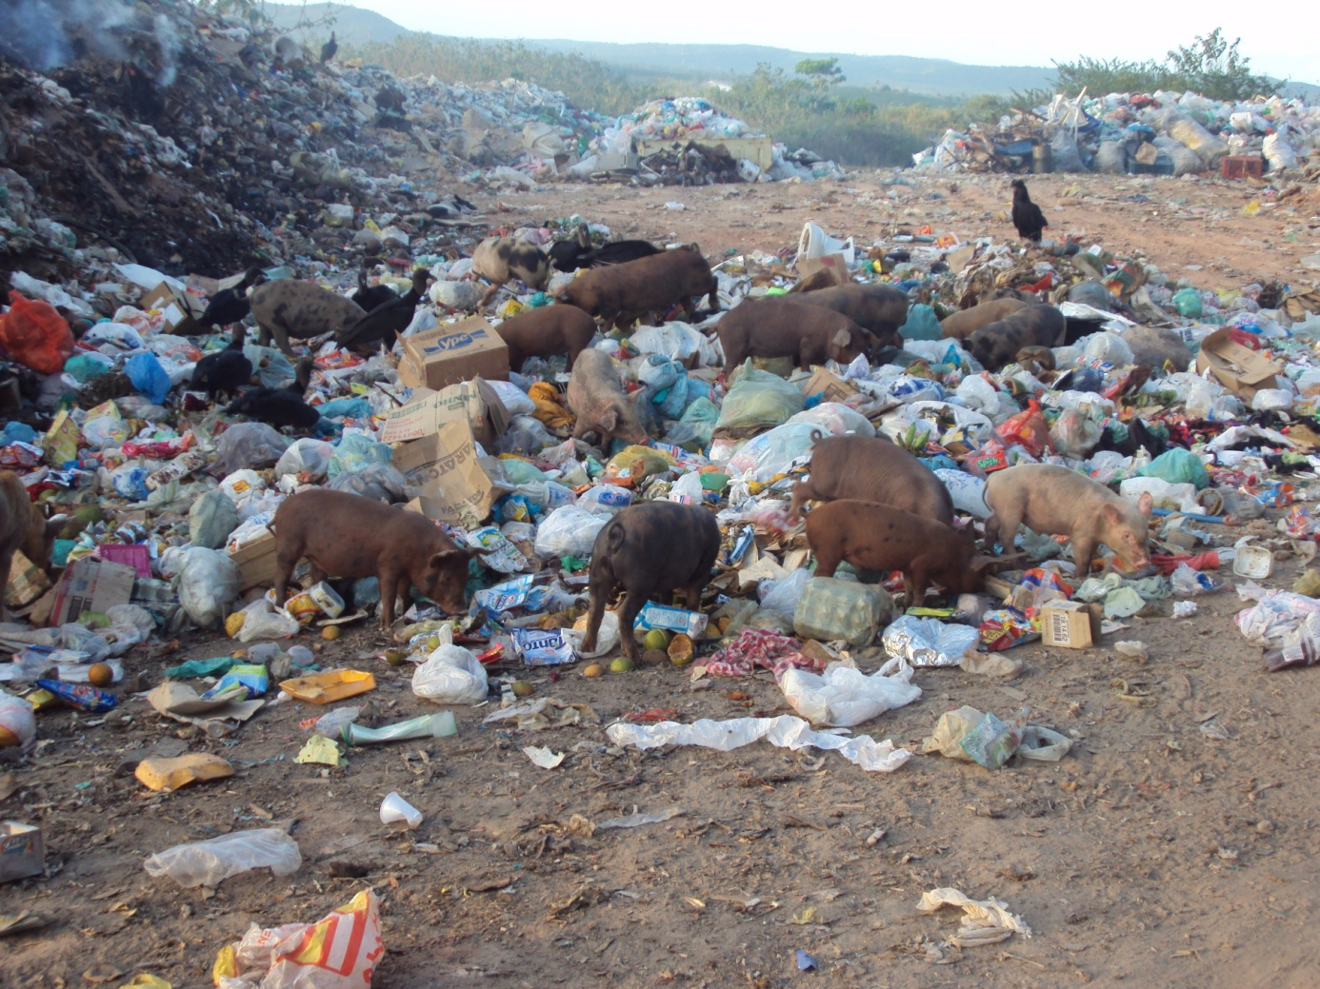
Foto1. Lixão do Povoado Aldeia em Itabaianinha-Sergipe
Fonte: SANTOS, M.B.O. tirada em 15 de novembro de 2010.
ii) Resíduos Sólidos de Saúde
a) Composição física percentual (caracterização):
O material gerado pelos estabelecimentos de saúde subdivide-se em:
- Gases, algodão, luvas de borracha, seringas geram juntos cerca de 30%;
- Papel normal e papel pardo, caixas de papelão e plásticos 60%;
- E outros resíduos 10%;

b) Geração
As fontes geradoras são os postos de saúdes dos povoados e a Clínica de Saúde da Família Dr, Ernesto Che Guevara, farmácias e clínica para realização de exames, onde os principais setores geradores são:
- Sala de curativo;
- Postos de enfermagem;
- Sala de vacina;
- Consultório odontológico;
- Sala de imunização e esterilização;
c) Acondicionamento
Os resíduos derivados de micro cirurgias, seringas, e restos hospitalares em geral são depositados em uma casa de lixo infectante localizada nas dependências da Clínica principal da cidade.

d) Coleta
A diretora da Clínica relatou que há uma espécie de coleta seletiva, separam o lixo infectante do não infectante, separam também o orgânico produzido pelos funcionários da clinica, acompanhantes dos enfermos, e pessoas que transitam pela localidade.

e) Transporte
O transporte é realizado por carros coletores em resíduos sólidos hospitalares, contratados pela prefeitura de Umbaúba, a empresa responsável é originária de Aracaju, pela empresa LOC que se desloca ao município uma vez mensalmente para coletar todo o material.

f) Destino final
O lixo é levado até a empresa onde passa por um processo de incineração.

iii) Resíduos Sólidos de Construção Civil
a) Composição física percentual (caracterização)
O secretário cogita os seguintes dados brita, areia, materiais cerâmicos juntos geram cerca de 30%, argamassas, concretos, madeiras, metais 30%, papéis, plásticos, pedras, tijolos 35%.
b) Geração
Os resíduos de construção civil são gerados por: indústrias, lojas de material de construção que prestam serviços, domicílios, prédios públicos em construção ou reforma.

c) Acondicionamento
O material não chega a ser acondicionado, pois os moradores da localidade vendem o material, e a prefeitura quando é acionada para recolher os resíduos em seguida os doa para a população ou o utiliza em obras no município, como tapar buracos das estradas. Ao mesmo tempo, alguns moradores se sentem incomodados com o entulho que muitas vezes inviabilizam o trânsito de carro em certas ruas estreitas da cidade.
d) Coleta
É do tipo convencional onde não há uma separação dos materiais gerados nas construções, o material serve como geração de renda para alguns moradores que coletam o material e revende para utilização em algumas construções que precisam de aterro para deixar o terreno plano, propício para o início da obra.
e) Transporte
A prefeitura dispõe de caminhões, tratores, caçambas e carroças para coletar os resíduos quando é acionada, mas a população quando recolhe usa dos mais diversos meios de transporte como, carroças, carrinho de mão, caminhão...

f) Tratamento
Não há necessidade de haver tratamento, pois todo o entulho que recolhido é reutilizado como manda a RESOLUÇÃO Nº 307, DE 5 DE JULHO DE 2002. “Reutilização: é o processo de reaplicação de um resíduo, sem transformação do mesmo.”
g) Destino final
A prefeitura utiliza em obras no município, como na utilização de deixar plano áreas em declive e como cascalho para utilizar nas estradas e doa para a população que necessita para revenda.

2.1.3. Caracterização do passivo Ambiental
No contexto do município de Itabaianinha-Sergipe, cidade que abriga o lixão em que vários municípios circunvizinhos depositam seus resíduos, como o município de Umbaúba conclui-se que, toda a população que convive nas proximidades do lixão está sujeita há um grau de risco crítico para a saúde e ao mesmo tempo, ao meio ambiente, vinculado à existência de lixões ativos.
Os resíduos naturais que mais sofrem efeitos negativos da disposição inadequada dos resíduos sólidos são os solos, as águas (subterrâneas e superficiais) e o ar, resultantes em sua grande maioria pela localização e operação inadequada de depósitos de lixo.
Essa conclusão se baseia em todos os levantamentos de dados realizados com as Secretarias de Obras e Urbanismo, Saúde e Meio Ambiente que forneceram algumas informações necessárias para a realização deste plano, onde relataram que não há aparentemente:
- proximidade de corpos d’água superficiais;
- coleta e tratamento de biogás;
- coleta e tratamento de chorume;
- existência de piezômetro;
- coleta mensal para análise;
- existência de cercas;
- tipo de cobertura;
- existência de manta de impermeabilização.
Na área de disposição final dos resíduos, do município estudado, observou-se, de forma geral, o abandono do material confinado no solo após a cobertura superficial de terra, que permite produção de chorume, mostra que é preciso atenção especial do poder público e da própria população no monitoramento dessas áreas, uma vez que há riscos vinculados à saúde pública.
“O chorume é uma substância líquida resultante do processo de degradação e solubilização de resíduos sólidos provenientes de lixões e aterros sanitários. Viscoso e com cheiro bastante forte, é altamente poluente, já que é composto por substâncias diversas, incluindo matéria orgânica, metais pesados e outros produtos tóxicos, além de excrementos humanos e animais. Além disso, tem um grande potencial de atrair vetores de doenças.” (ARAGUAIA, 2009).

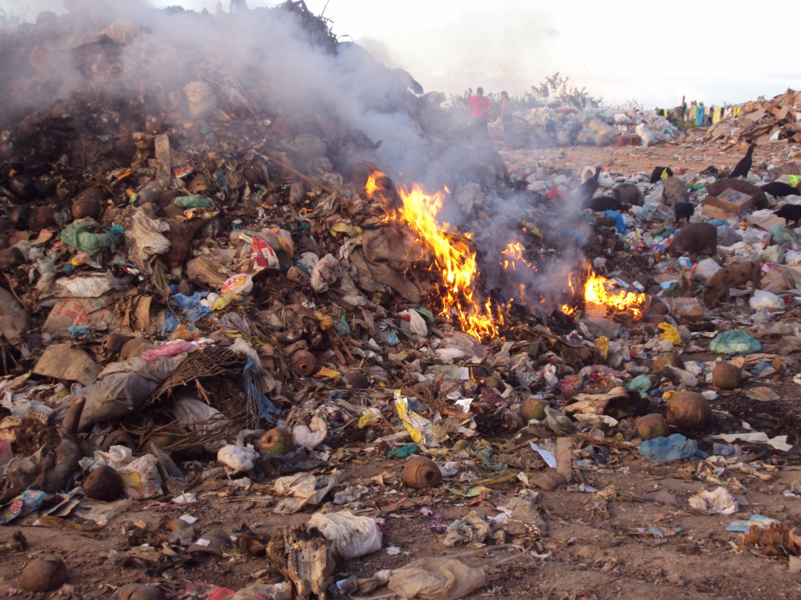
Foto 2. Lixo depositado à céu aberto em processo de combustão:
Fonte: SANTOS, M.B.O. tirada em 15 de novembro de 2010.
Com base no exposto, propõe-se que os administradores dos municípios assimilem o conceito de desenvolvimento sustentável, considerando a economia, sociedade e ambiente para que se possa garantir uma qualidade vida as presentes e futuras gerações de modo que atuem normatizando técnicas que monitorem as áreas utilizadas viabilizando a possibilidade de melhor acondicionamento do lixo como construção de aterro sanitário.

2.1.4. Aspectos Legais
A importância no conhecimento das informações sobre como se dá a geração e também a destinação final dos resíduos sólidos é muito importante, para isso, é preciso se ter noção sobre algumas resoluções e leis que vigoram para se ter um planejamento adequado.
Lei Federal 9.605 de 12 de Fevereiro de 1998–Dispõe sobre as sanções penais e administrativas derivadas de condutas e atividades lesivas ao meio ambiente, e dá outras providências. Refere-se aos resíduos no artigo 54, inciso 2º, parágrafo V,“Se o crime: ocorrer por lançamento de resíduos sólidos, líquidos ougasosos, ou detritos, óleos ou substâncias oleosas, em desacordo com as exigências estabelecidas em leis ou regulamentos:...”.
Resolução CONAMA 313, de 29 de Outubro de 2002, Art. 1º dispõe que–“Os resíduos existentes ou gerados pelas atividades industriais serão objeto de controle específico, comoparte integrante do processo de licenciamento ambiental”.
Lei Estadual 9.921 de 27 de julho de 1993, artigo 1º dispõe que -“A segregação dos resíduos sólidos na origem, visando seu reaproveitamento otimizado, é responsabilidade de toda a sociedade e deverá ser implantada gradativamente nos municípios, mediante programas educacionais e projetos de sistemas de coleta segregativa”.
Resolução CONAMA nº. 307/2002 –Estabelece diretrizes, critérios e procedimentos para a gestão dos resíduos da construção civil, disciplinando as ações necessárias de forma a minimizar os impactos ambientais.
Resolução CONAMA nº. 313/2002 –Dispõe sobre o inventário nacional de resíduos sólidos com o objetivo de explanar informações sobre a geração, características, armazenamento, transporte, tratamento, reutilização, reciclagem, recuperação e disposição final dos resíduos sólidos gerados pelas indústrias do país.
Resolução CONAMA nº.358/2005–Considera a necessidade de aprimoramento, atualização e complementação dos procedimentos contidos na Resolução CONAMA nº 283, de 12 de julho de 2001, relativos ao tratamento e disposição final dos resíduos dos serviços de saúde, com vistas a preservar a saúde pública e a qualidade do meio ambiente.
Resolução CONAMA nº 362/2005–Considera a necessidade de estabelecer novas diretrizes para o recolhimento e destinação de óleo lubrificante usado ou contaminado;
Resolução CONAMA nº 005, de 31 de março de 1993 – Dispõe sobre o tratamento de resíduos gerados em estabelecimentos de saúde, portos e aeroportos e terminais ferroviários e rodoviários.
LEI ORDINÁRIA787, de 1997 – Dispõe sobre o Programa de Prevenção de Contaminação por Resíduos Tóxicos, a ser promovido por empresas fabricantes de lâmpadas fluorescentes, de vapor de mercúrio, vapor de sódio e luz mista e dá outras providências.
Resolução CONAMA nº 237, de 19 de dezembro de 1997 – Estabelece norma geral sobre licenciamento ambiental, competências, listas de atividades sujeitas a licenciamento, etc.
Resolução CONAMA nº 257, de 30 de junho de 1999 – Define critérios de gerenciamento para destinação final ambientalmente adequada de pilhas e baterias, conforme especifica.
Resolução CONAMA nº 283/2001 – Dispõe sobre o tratamento e a destinação final dos resíduos dos serviços de saúde. Esta resolução visa aprimorar, atualizar e complementar os procedimentos contidos na Resolução Conama n.05/93 e estender as exigências às demais atividades que geram resíduos de serviços de saúde.
A LEI 12.305/2010 regula os “princípios, objetivos e instrumentos, bem como as diretrizes relativas à gestão integrada e ao gerenciamento de resíduos sólidos, incluídos os perigosos, às responsabilidades dos geradores e do poder público e aos instrumentos econômicos aplicáveis”.
2.1.5. Estrutura Administrativa – Organograma
A Prefeitura Municipal de Umbaúba possui um organograma vigorado pela Lei nº 591, de 25 de março de 2010, onde todas as secretarias do município possuem suas divisões e responsabilidades. Como dito antes, a Secretaria responsável pela limpeza pública é a Secretaria de Obras, Trânsito e Serviços Urbanos com o seguinte organograma:
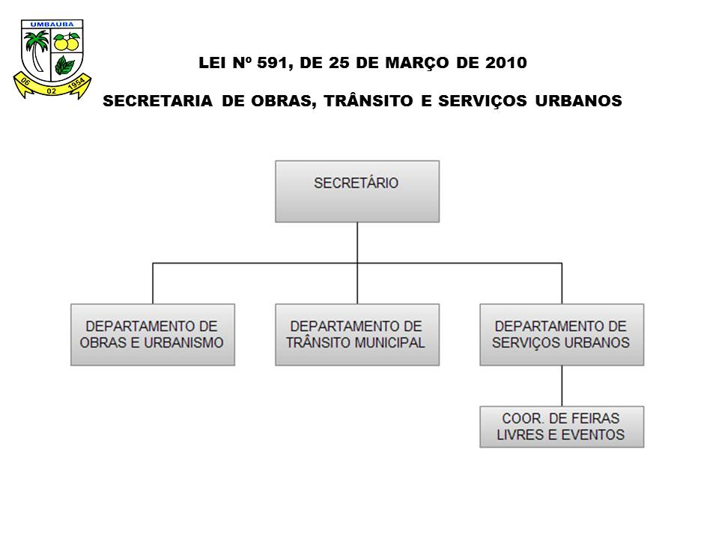

O organograma abaixo serve como base para que o município possa minimizar a geração de resíduos na fonte, adequar a segregação na origem, controlar e reduzir riscos ao meio ambiente e assegurar o correto manuseio e disposição final, em conformidade com a legislação vigente.

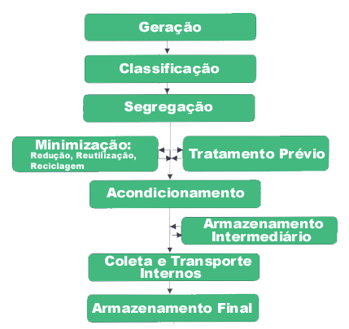

2.1.6. Estrutura dos Serviços de Coleta e Transporte
Coletar o lixo significa recolher o lixo acondicionado por quem o produz para encaminhá-lo, mediante transporte adequado, a uma possível estação de transferência, a um eventual tratamento e à disposição final. Coleta-se o lixo para evitar problemas de saúde
que ele possa propiciar.

i) Resíduos domiciliares

a) Regularidade da coleta domiciliar
A coleta domiciliar é realizada em domicílios nos mesmos dias e horários regularmente. Assim, a população se adapta a colocar os resíduos de suas casas nas calçadas justamente no dia em que o carro coletor irá passar.
Um dos grandes problemas ambientais da cidade é que a população não tem consciência e colocam o lixo em dias diferentes da coleta o que resulta em cães da cidade bagunçar os lixeiros e o lixo fica totalmente exposto em via pública, causando mau cheiro nas vias e uma cidade poluída.
A coleta é realizada todos os dias da semana obedecendo a um cronograma e horários estabelecidos pela Secretaria de Obras.
Muitos moradores reclamam do não cumprimento dos dias de coleta e horários estabelecidos resultando em jogar o lixo em locais impróprios como em terrenos baldios e acondicionar o lixo em condições ilegais, pois o principal objetivo dos população é livrar o lixo de suas casas.

b) Frequência da coleta
Como a coleta no município é feita em cada logradouro duas vezes por semana no máximo, constata-se que é ainda insuficiente, pois as casas e os estabelecimentos não têm capacidade de armazenar por mais um dia e o centro da cidade que possui uma grande quantidade de lojas comerciais necessita de um local apropriado para armazenar o lixo, já que produzem em quantidade considerável.

c) Veículos para coleta de lixo domiciliar
O município possui apenas 01(um) carro coletor compactador que destina-se a coleta de lixo domiciliar público e comercial, onde a descarga ocorre em um lixão a céu aberto. Este veículo transita pelas vias urbanas e rurais do município. Percorrem as vias irregulares e não pavimentadas.

d) Limpeza de logradouros públicos
Os responsáveis pelo processo de limpeza dos logradouros do município são os garis funcionários da Prefeitura Municipal alguns efetivos e outros contratados que utilizam equipamentos como: pá quadrada, vassoura de piaçava, luvas, botas e carrinho de mão.

e) Itinerário
O itinerário obedece à capacidade que o carro compactador suporta de acordo com o lixo recolhido nas ruas, quando atingida a capacidade deste veículo, o mesmo dirige-se ao destino final que neste caso seria o lixão.

ii) Resíduos de saúde
Para se evitar riscos a infecções: o transporte, o armazenamento, e a coleta devem ser realizados de maneira correta com o objetivo de proteção.

a) Frequência e horários da coleta
Os resíduos da saúde são coletados mensalmente, onde todo o material é recolhido dentro de uma casa de lixo infectante que localiza-se dentro do hospital central do município. O horário varia de acordo com a determinação da empresa LOC que possui em Aracaju-Sergipe e presta serviço para a cidade de Umbaúba - Sergipe. Sendo assim, frequências e horários não são determinados.
A freqüência e horários não obedecem a um cronograma estabelecido pela empresa e o município.

b) Número de veículos para coleta de resíduos da saúde
Apenas um veículo é contratado pelo município.

c) Itinerário
Independente da necessidade e do acúmulo do lixo no hospital, apenas uma vez ao mês os resíduos são coletados, devido ao contrato estabelecido entre contratante e contratado. Sendo que, a empresa se responsabiliza em coletar todo o material produzido pela cidade.

d)Veículos para coleta de lixo da saúde
O veículo utilizado pela empresa terceirizada é o furgão, que possui cabine para passageiros independente do compartimento de carga, revestido com fibra de vidro para que se evite o acúmulo de resíduos nos cantos, de modo que facilite a lavagem e higienização do veículo. O carro possui capacidade de 500 kg, onde constata-se a partir de relatos da diretora do Hospital, que o lixo hospitalar produzido pela cidade não ultrapassa essa capacidade.

ii) Coleta de resíduos da construção civil

a) Frequência e horários da coleta
Não há um controle dos horários e frequência da coleta dos resíduos de construção civil no município de Umbaúba-Sergipe. Pois, esta coleta depende que a Prefeitura em amparo a Secretaria de Obras seja acionada para poder ceder o transporte responsável por tal coleta.
b) Número de veículos para coleta de resíduos da saúde
O número de veículos utilizado na coleta depende da quantidade, tipo de resíduos e localização, onde a prefeitura disponibiliza: caminhões, tratores, caçambas e carroças.

c) Itinerário
Não há itinerário definido, pois a coleta depende da solicitação da população para que esta seja realizada.

d)Veículos para coleta de lixo da saúde
- Caminhão;
- Carroça;
- Tratores;
- Caçambas;

2.1.7. Aspectos Sociais
A população que sobrevive da coleta de resíduos sólidos no lixão localizado no Povoado Aldeia, são pessoas que estão abaixo da linha da pobreza caracterizando-se como pessoas que não possuem nenhum tipo de renda fixa, a maioria recebe algum tipo de benefício do governo (Bolsa família), a maioria analfabetos, não possui nenhum tipo de moradia própria.
Como forma de sobrevivência praticam a coleta informal nos lixões e alguns por não terem moradia acabam residindo nas dependências e proximidades do lixão, colocando em risco a sua saúde e o seu bem-estar.
Geralmente, como os catadores da região não possui qualquer tipo de instrução acabam a mercê de outras pessoas que se preocupam com a situação social que os mesmos vivem.
Os responsáveis pela limpeza urbana, os garis, possuem como característica serem pessoas de baixa renda, na sua maioria alfabetizados, recebem benefícios do governo e são efetivas ou contratadas pela prefeitura para prestarem serviço a comunidade, trazendo uma aparência de cidade aparentemente limpa.
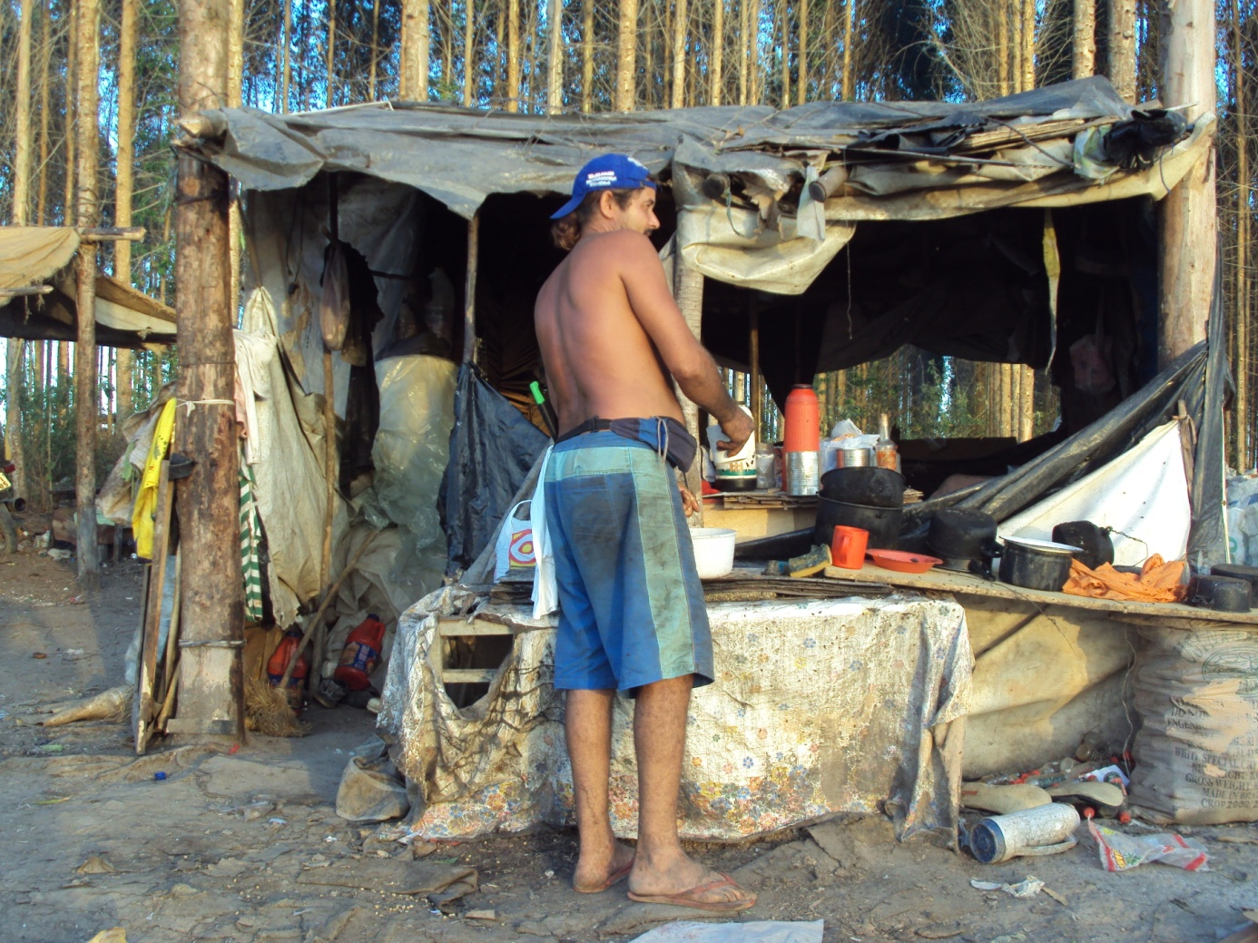
Foto 3. Morador do lixão do Povoado Aldeia
Fonte: SANTOS, M.B.O. tirada em 15 de novembro de 2010.

2.1.8. Estrutura Financeira
O município de Umbaúba conta com 55 funcionários que recebem em média um salário mínimo que participam da coleta de lixo dividido nos seguintes setores:
- Catadores de resíduos sólidos;
- Serviço de limpeza de praça;
- Guia de carro-pipa, carro-fossa, caminhão, tratores;
- Limpeza da rodoviária;
Está previsto que os integrantes que participam da limpeza pública construam juntamente com a Secretaria Municipal de Meio Ambiente para que possam construir uma Associação de Recicladores de Lixo para que os mesmo coletem o lixo, reciclem e ao mesmo tempo gerem renda adicional.
Além dos gastos com os coletores de lixo, possui também um contrato com uma empresa terceirizada (Val Transportes), que presta serviço para o município com o carro coletor que recolhe os resíduos de toda a área urbana e de alguns povoados.

2.1.9. Educação Ambiental
O município de Umbaúba - Sergipe possui uma Secretaria de Meio Ambiente (SEMA), com sede na Prefeitura Municipal composta por três funcionários:
- Cláudia Maria de Souza Ávila (Secretária de Meio Ambiente);
- Makel Bruno Oliveira Santos (Departamento de Educação Ambiental e Desenvolvimento Sustentável);
- Gecássia Maria da Costa (Departamento de Licenciamento e Fiscalização);
O prefeito Municipal, juntamente com os colaboradores da Secretaria citados cima, conseguiram no Portal dos Convênios (SICONV), com o nº 728843/2009, pelo Programa de Resíduos Sólidos Urbanos (Sistema de Resíduos Sólidos), o valor de R$ 200.900,00 com o propósito de criar uma Associação de Catadores, onde os constituintes poderão coletar os produtos recicláveis e poder vender o material para gerar renda para os associados.
A SEMA entra com o papel posteriormente de sensibilizar a sociedade para que todos os munícipes possam cumprir o dever de diminuir o volume do lixo no LIXÃO e assim, passarem a ter uma responsabilidade com o Meio Ambiente que faz parte de todos.

2.1.10. Políticas Públicas
A princípio os governantes devem definir metas e prazos para que seja cumprido o que é estabelecido no Plano de Gerenciamento de Resíduos Sólidos. Dessa forma, o modelo tecnológico deve ser implementado com estratégias que possibilitem justificar o que deve ser feito para gerenciar o lixo, de modo que seja inserida a participação e o controle da sociedade, propondo uma organização jurídica necessária à necessidade da população vigente.
O financeiro e a economia da cidade deve ser estudado para que se possa criar fontes de captação de recursos para que PGRS seja implementado e cumprido o que está estabelecido pelo plano (organograma, custos e remuneração).
A educação ambiental é uma das melhores maneiras de conscientizar a população como o mau gerenciamento do lixo pode trazer maléficos ao meio ambiente e mostrar que utilizar os resíduos de forma sustentável pode trazer benefícios a sociedade como: a geração de renda, a partir do seu manuseio de maneira correta.
...práticas de Educação Ambiental têm sido intensificadas, tentando sensibilizar e informar as pessoas sobre a realidade ambiental, bem como mostrar e/ou indicar o papel e a responsabilidade da sociedade sobre o que ocorre no meio ambiente. (RODRIGUES & COLESANTI, 2008).
As autoridades envolvidas devem empregar ferramentas que indiquem uma série de informações com o desempenho principalmente da economia financeira e socioeconômica.
Para que o PGRS seja planejado e executado com êxito é preciso que os governantes sigam à risca todos os parâmetros citados de forma coesa e com a mobilização de todos os envolvidos no processo.
2.2. Plano de Gerenciamento do Sistema de Gerenciamento Integrado
O Plano de Gerenciamento Integrado de Resíduos Sólidos é um documento que visa principalmente administrar os resíduos com ações, normas operacionais, financeira e de planejamento.
O PGRS considera os resíduos gerados, segregados, o acondicionamento, coleta, armazenamento, transporte, tratamento e destinação final do lixo, de modo que atenda o que diz as legislações ambientais e de saúde pública. Desse modo, este plano tem como fundamento, encontrar meios que possibilitem a administração de todos os resíduos gerados no município seja ele: domiciliar, hospitalar ou de construção civil, de forma que se reduza, reutilize e se recicle.
De acordo com a Lei nº 6.938/81 estabelece que cada pessoa que gera o lixo é responsável pelo manuseio e seu destino final, onde o poder público municipal é responsável por fiscalizar e gerenciar os resíduos por meio de um órgão de responsabilidade ambiental.
Partindo desta vertente, o município de Umbaúba-Sergipe com a adoção deste Plano de Gerenciamento têm o objetivo de estabelecer ações e diretrizes quanto aos aspectos ambientais, legais, administrativos, econômicos técnicos e ambientais, para todas as fases de geração e dos geradores dos resíduos sólidos.

2.2.1. Resíduos sólidos domiciliares
a) Coleta Seletiva
Os piores problemas encontrados nos municípios do Brasil é adotar medidas corretas de destinar o lixo. Dentre as medidas que mais se, listam-se são: a construção de um aterro sanitário e a coleta seletiva da parte seca produzida pela população. Umbaúba, até então destina seus resíduos sólidos ao lixão do Povoado Aldeia do município de Itabaianinha-Sergipe, sem nenhum tipo de tratamento prévio e da mesma maneira o acondiciona.
A inserção na cidade de uma coleta seletiva será uma alternativa que proporcionará a diminuição no volume do lixo produzido, pois proporciona redução de lançamento dos resíduos ao meio ambiente e realiza-se uma atividade de cunho social, que valorize as classes mais baixa da sociedade, dando-lhe dignidade e uma melhoria de vida.
Outra maneira de gerenciar os resíduos sólidos do município é implantar a coleta seletiva em povoados, as escolas rurais funcionariam como ponto de coleta dos resíduos sólidos. Pois, o carro coletor não recolhe o lixo e a população realiza a incineração, adotando a coleta seletiva diminuiria o acúmulo de resíduos sólidos a céu aberto e as queimadas que juntas degradam o meio ambiente.
“A coleta seletiva de lixo é de extrema importância para a sociedade. Além de gerar renda para milhões de pessoas e economia para as empresa, também significa uma grande vantagem para o meio ambiente uma vez que diminui a poluição dos solos e rios. Este tipo de coleta é de extrema importância para o desenvolvimento sustentável do planeta.” (COLETA SELETIVA DE LIXO, 2008).

Entretanto, para que seja implantada uma gestão de coleta seletiva em uma cidade necessita-se um alto nível de conscientização, o que não é uma tarefa fácil, pois mudar o comportamento e aspectos culturais de uma população, é uma medida que apresenta resultados a longo prazo.

b) Usina de triagem
A usina de triagem é uma alternativa para que os resíduos sejam selecionados minuciosamente, antes que sejam enviados para as indústrias de reciclagem, onde consequentemente ocorrerá a diminuição das distâncias percorridas e o custo da coleta.
A usina de triagem pode estar associada a uma usina de compostagem, onde ocorre o processamento da fração orgânica dos resíduos, porém não deve substituir a separação domiciliar.
Um equipamento que não deve faltar na Usina de Triagem é a esteira de catação mecanizada, contudo a separação é feita manualmente. Para que haja a instalação da usina, é ideal que priorize a copulação com associações para que se tenha no município uma inclusão às pessoas menos favorecidas, resgatando nelas o sentido da dignidade.

c) Destinação final inadequada
Os resíduos sólidos do município de Umbaúba-Sergipe são depositados de maneira inadequada, os resíduos produzidos pelo município são levados para o lixão localizado no Povoado Aldeia em Itabaianinha-Sergipe, sem nenhum tipo de tratamento prévio.
O lixão do povoado Aldeia caracteriza-se como um meio de destinação inadequada, pois os resíduos ficam expostos a céu aberto, não tem nenhum tipo de proteção superficial para evitar que, por exemplo, a água das chuvas penetre nos solos levando o chorume que porventura contaminará tanto o solo como o lençol freático.
A exposição dos resíduos também é prejudicial a saúde das pessoas que vivem nas proximidades, a um conjunto de fatores ambientais, sociais, econômicos e também agride através da poluição da paisagem visual.

d) Incineração
Processo de combustão controlada para degradar termicamente materiais residuais.Aplica-se ao tratamento de resíduos através da queima de resíduos sólidos ou líquidosquímicos, até aredução a cinzas, utilizando equipamentos que produzem altas temperaturas,com padrões de emissões atmosféricas controladas. (PLANO DE GERENCIAMENTO INTEGRADO DERESÍDUOS DE SÃO SEBASTIÃO, 2006).
A incineração caracteriza-se como o processo que tem maior aplicação na destruição de resíduos perigosos, aplica-se como alternativa quando as áreas disponíveis para aterro são escassas e não tem licença ambiental para ser instalados.
Um grande empecilho para a instalação das usinas de incineração é o alto custo financeiro para sua implantação, operação e manutenção. A emissão de gases poluentes no ar é o principal impacto ambiental gerado pela incineração do lixo, o grau da contaminação do ar varia de acordo com o tipo de resíduo incinerado.

2.2.2. Resíduos sólidos da saúde
As técnicas de tratamento e disposição finais mais utilizados são: a disposição no solo (vala séptica), incineração, desinfecção através de vapor ou micro-ondas, esterilização através de processos físicos (calor, radiação) ou químicos (líquidos, gases e vapor). (DIAS & PEREIRA, 1999)
O melhor destino dos resíduos sólidos da saúde é incinerar, que é bem diferente de queimar. A incineração deve ser feita em fornos especiais com temperaturas muito acima dos fornos convencionais, pois existem vírus, bactérias e outras pragas que só são destruídas em temperaturas que vão além das temperaturas de fornos convencionais (caldeiras, por exemplo) e se esses vírus não forem destruídos irão continuar contaminando pessoas através do ar.

2.2.3. Resíduos sólidos da construção civil

a) Reciclagem e coleta seletiva

Reciclar resíduos de construção civil é uma atitude fundamental para a preservação do meio ambiente. Deve haver na produção uma gestão que priorize diminuir a geração dos resíduos e a implantação de um gerenciamento nas obras executadas no município, priorizando a conscientização e sensibilização criando métodos adequados para cada empresa.
Além da instalação compartimentos para a separação do material como plásticos, PVC, papelão, materiais oriundos da construção civil é válido que haja uma utilização dos materiais de forma sustentável diminuindo assim o número de resíduos sólidos produzidos pela construção civil evitando a degradação do meio ambiente.

b) Aterro sanitário

O aterro de resíduos de construção civil Classe “A” são áreas que visam reservar os materiais gerados pelas construções de modo que possibilite seu uso futuro utilizando princípios de engenharia ao menor volume possível sem causar danos ao meio ambiente e ao bem-estar.

REFERÊNCIAS
ARAGUAIA, M. Chorume. Disponível em: http://www.mundoeducacao.com.br/biologia/c horume.htm. Acesso em: 25 de novembro de 2010.
COLESANTI, M.M.; RODRIGUES, G.S.S.C. Educação ambiental e as novas tecnologias de informação e comunicação. Acesso em: http://www.scielo.br/scielo.php?script=sci_arttex &pid=S1982-45132008000100003&lng=pt&nrm=iso.Acesso em: 25 de novembro de 2010.
COLETA SELETIVA DE LIXO. Disponível em: http://www.suapesquisa.com/o_que_/cole taseletiva.htm.Acesso em: 25 de novembro de 2010.

COLETA E TRANSPORTE DE RESÍDUOS SÓLIDOS. Disponível em:http://www.bvse e.paho.org/bvsacd/cd29/manualrs/cap8-7.pdf Acesso em: 25 de novembro de 2010.

DIAS, M.C.O. & VIRGÍNIO, J.F. Manual de Impactos Ambientais. Fortaleza: Banco do Nordeste, 1999.

IBGE. Disponível em: http://www.ibge.gov.br/cidadesat/painel/painel.php?codmun=2 80760>. Acesso em 28 de maio 2010.

IBGE. Assistência Médica Sanitária 2005; Malha municipal digital do Brasil: situação em 2005. Rio de Janeiro: IBGE, 2006.

Ministério da Educação, Instituto Nacional de Estudos e Pesquisas Educacionais - INEP - Censo Educacional 2009.

Ministério da Justiça, Departamento Nacional de Trânsito - DENATRAN – 2009.

PLANO DE GERENCIAMENTO DE INTEGRADO DERESÍDUOS DE SÃO SEBASTIÃO. Disponível em: http://www.saosebastiao.sp.gov.br/finaltemp/PRESS%20-%20VOLUME%201.PDF. Acesso em: 25 de novembro de 2010.

POR QUE TRATAR O LIXO? Disponível em:<http://lixohospitalar.vilabol.uol.com.br/Por
que_Tratar.html. Acesso em: 25 de novembro de 2010.

RESOLUÇÃO Nº 307, DE 5 DE JULHO DE 2002. Disponível em: < http://www.mma.gov.
br /port/conama/res/res02/res30702.html. Acesso em: 25 de novembro de 2010.

